¿Cómo hacer un testeo a una fuente de alimentación?

--------------------
Pregunta: ¿Cómo hacer un testeo a una fuente de alimentación?
Respuesta:
Nos vamos a encontrar a veces con que nuestro pc no arranca o se reinicia o se bloquea. En estos casos debemos intentar descartar problemas con nuestra fuente de alimentación.
Vamos a testearla con un voltímetro que tendremos que ajustar para tomar tensiones de Corriente contínua (DCV). Si el Pc no arranca debemos hacer un puente al conector de la fuente entre el cable verde y uno negro, podemos hacer este puente con un simple alambre y por la parte superior del conector. Veréis que en muchas Web lo ponen al revés pero está claro que de ese modo no podremos conectar a la placa base el conector de la fuente para que nos arranque directamente desde la fuente si por ejemplo tuvieramos problemas con el Power Switch (pines de encendido).
Si el pc arranca y solo queremos medir las oscilaciones de la fuente pues no tendremos que hacer este puente sino solo medir directamente.
1- Si queremos hacer un puente lo hacemos como el que vemos en esta imagen:
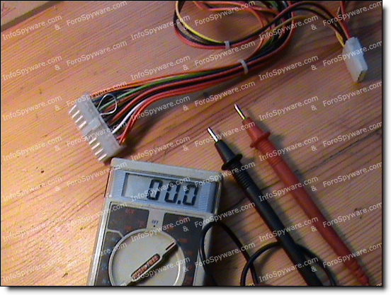
2- Conectamos el conector que tenemos puenteado a la placa base:
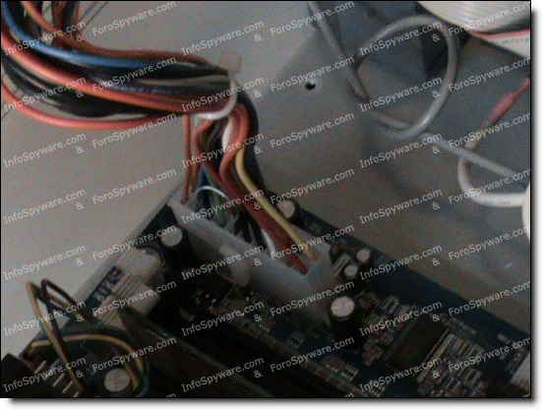
3- Conectamos la fuente de alimentación a la corriente y debería arrancar la fuente, si con este puente la fuente no enciende claramente está dañada.
Una vez conectado vamos a testearlo. Tomaremos mediciones de las salidas de 3,3 (cable naranja), la de 5V (cable rojo) y la de 12V (cable amarillo) ya que son las principales tensiones de nuestro Pc. Y debemos comprobar que no oscilen más allá del 5% de su valor tanto por arriba como por abajo.
Introducimos el tester negro en un cable negro (masa) y el Rojo en un cable rojo para tomar la tensión de 5V (esta tensión es la que alimenta los circuitos de la placa base):
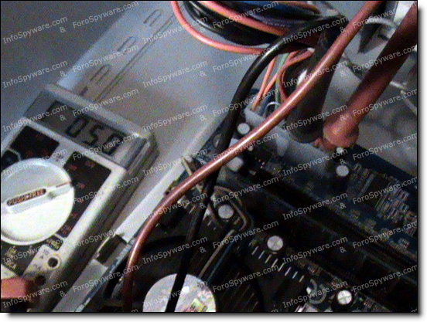
Ahora cambiamos el tester rojo y lo introducimos en el cable amarillo para tomar la tensión de 12V (esta es la salida que alimenta a los principales dispositivos como el micro, discos duros, etc):
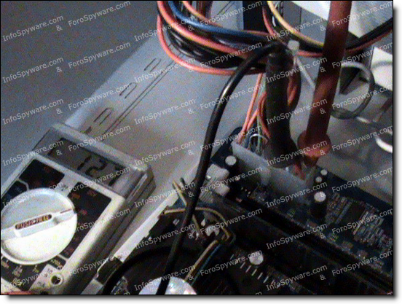
Si el pc arranca pero se viene abajo puede que el daño que pudiera tener la placa base o el micro provoque que también la fuente se venga abajo y pueda parecer que es la fuente el problema, en este caso deberíamos testear la fuente fuera de la placa madre.
En realidad si sospechamos de la fuente lo ideal es probarla fuera de la placa base y mantenerla en observación el tiempo suficiente como para descartar el fallo, para hacer el test fuera de la placa base seguimos los siguientes pasos:
Es necesario hacer el puente que hemos visto para arrancar y medir la fuente, conectamos la fuente a la corriente y en este momento debería encenderse, si no lo hace, o hemos hecho mal el puente, o la fuente está seriamente dañada. Si enciende medimos las tensiones de 5V (Rojo), 12V (amarillo) y 3,3V (naranja) con el tester negro en un cable negro y el rojo en el cable correspondiente, da igual en este caso que introduzcamos los tester por arriba o por abajo del conector:
Para 5V:
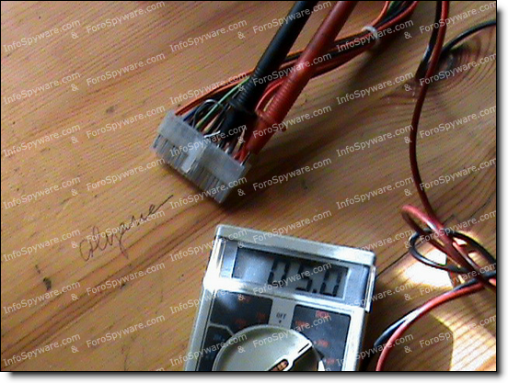
Para 12V:
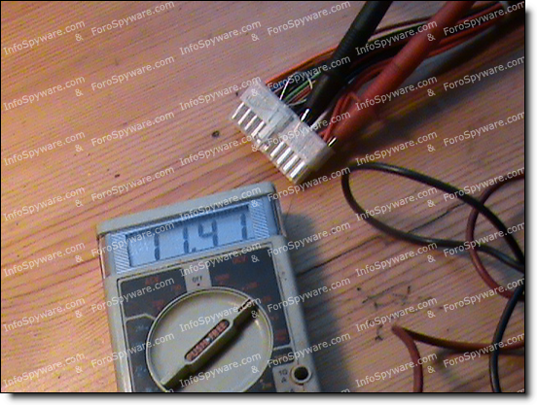
Para 3,3V:
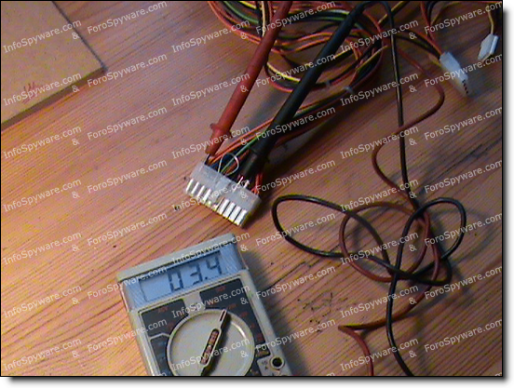
Este es el croquis de las diferentes tensiones que arroja una fuente de alimentación ATX:
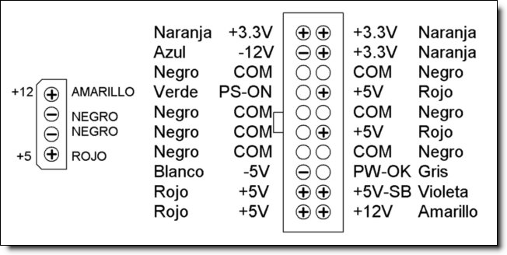
Vamos a ver en estas cuatro instantáneas el momento en el que se produce una caida de la fuente provocando un reinicio. En el pc del cliente se producían reinicios espontáneos hasta llegar al apagón general. Fijaros que en todo momento estamos midiendo la salida de 5V:
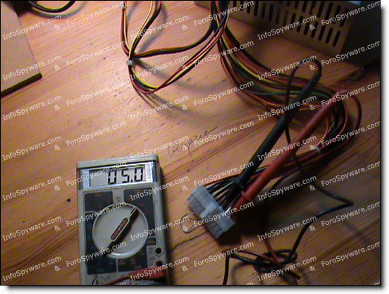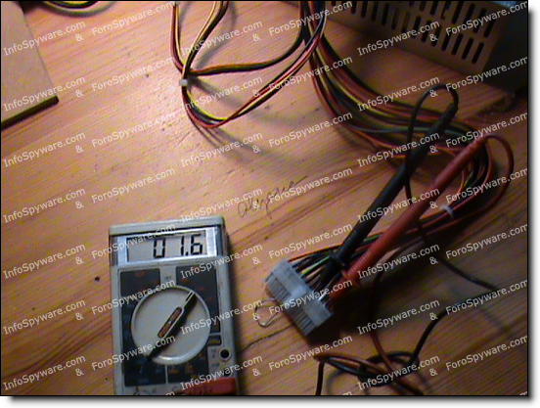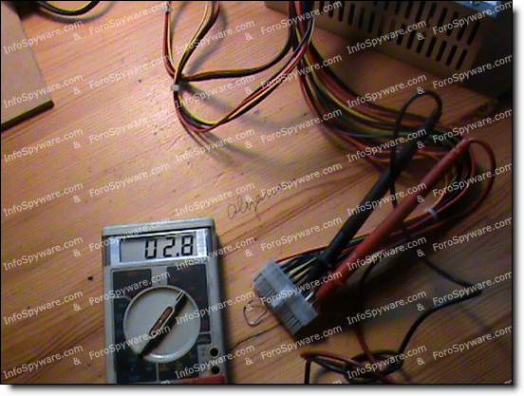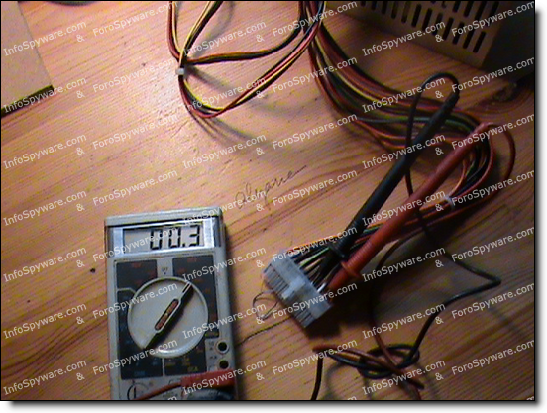
Así que en esta ocasión hemos cazado a la primera al culpable.
Comprobación de la Fuente
Podemos comprobar el estado de la Fuente para ver la posibilidad de repararla.
Abrimos la fuente (tener la precaución de no tocar nada interno):
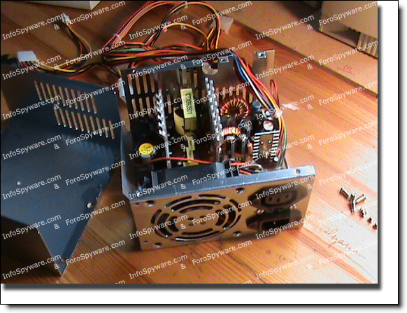
En este caso vemos claramente que uno de los capacitor o capacitador ha explotado y ha salpicado al resto:
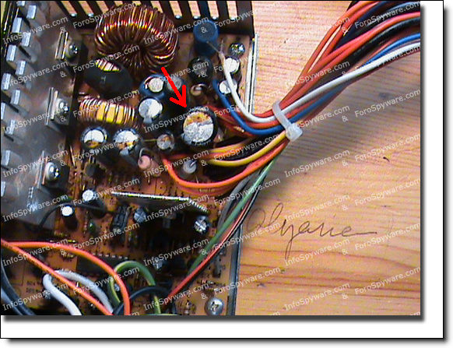
Aunque no es seguro que este sea el único daño ya que posiblemente haya afectado a otros componentes podemos intentar cambiar el capacitor o capacitores afectados. Para ello es conveniente tener conocimientos de electrónica y tener manejo en las microsoldaduras. Debemos extraer la placa de la fuente y desoldar el capacitador afectado. Compramos uno exactamente igual. El capacitor tiene dos polos uno negativo y otro positivo, el negativo está claramente señalado, y en la placa corresponde a la media luna negra. Hacemos coincidir los polos en su lugar hasta que sobresalgan ligeramente por debajo y los fijamos con dos puntos de soldadura a la placa.
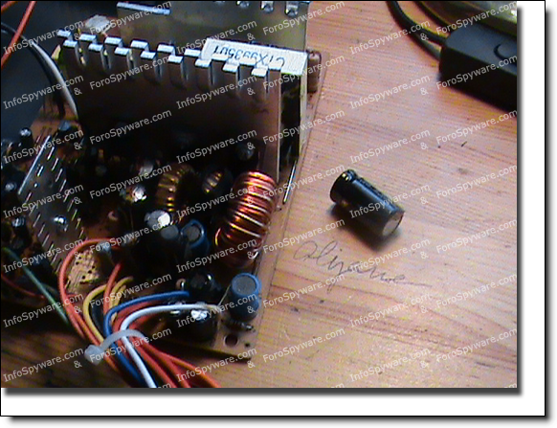
Mi consejo es desechar esta fuente y comprar una nueva dado los precios asequibles que suelen tener, y de este modo nos aseguramos que el buen funcionamiento de la máquina no va a depender de una fuente que ha sufrido daños.

